Handbuch zu den Schlüsselexperimenten
des KLP Physik Grundkurs Qualifikationsphase

Schlüsselexperiment 18: „Flammenfärbung“

1. Flammenfärbung als „Schlüsselexperiment“
Der Kernlehrplan (KLP) spricht für den Grundkurs von sog. Schlüsselexperimenten (s. KLP Physik, S. 28 und 35), was bedeuten soll, dass es sich bei den dort benannten, speziell ausgewählten Experimenten um solche handelt, mit denen bestimmte Aspekte in besonderer Weise im Unterricht deutlich werden sollten, wodurch neben sachlichen und fachmethodischen Gesichtspunkten auch immer sofort ein gewisser didaktischer Anspruch mitschwingt:
Bereits Kirchhoff und Bunsen haben die Flammenfärbung als ein „Schlüsselexperiment“ identifiziert, sie schreiben hierzu in der Schrift über die ”Chemische Analyse durch Spektralbeobachtungen" (1860):
"Es ist bekannt, dass manche Substanzen die Eigenschaft haben, wenn sie in eine Flamme gebracht werden, in dem Spektrum derselben gewisse helle Linien hervortreten zu lassen. Man kann auf diese Linien eine Methode der qualitativen Analyse gründen, welche das Gebiet der chemischen Reaktionen erheblich erweitert und zur Lösung bisher unzugänglicher Probleme führt. (...) Die erwähnten Linien zeigen sich um so deutlicher, je höher die Temperatur und je geringer die eigene Leuchtkraft der Flamme ist."
Im Schlusswort schreiben Bunsen und Kirchhoff:
"Bietet einerseits die Spektralanalyse ein Mittel von bewunderungswürdiger Einfachheit dar, die kleinsten Spuren gewisser Elemente in irdischen Körpern zu entdecken, so eröffnet sie andererseits der chemischen Forschung ein bisher völlig verschlossenes Gebiet, das weit über die Grenzen der Erde, ja selbst unseres Sonnensystems, hinausreicht. Da es ausreicht, das glühende Gas um dessen Analyse es sich handelt, zu sehen, so liegt der Gedanke nahe, dass dieselbe auch anwendbar sei auf die Atmosphäre der Sonne und die helleren Fixsterne."

2.1 Bezug zu den Kompetenzen des Lehrplans im Inhaltsfeld 4

„Strahlung und Materie“

Folgende Kompetenzerwartungen mit direktem Bezug zu dem Schlüsselexperiment Flammenfärbung sind für den Grundkurs im KLP benannt:

Umgang mit Fachwissen
Die SuS
- erklären die Energie absorbierter und emittierter Photonen mit den unterschiedlichen Energieniveaus in der Atomhülle (UF1, E6).

Erkenntnisgewinnung
Die SuS
- erläutern die Bedeutung von Flammenfärbung und Linienspektren bzw. Spektralanalyse, die Ergebnisse des Franck-Hertz-Versuchs sowie die charakteristischen Röntgenspektren für die Entwicklung von Modellen der diskreten Energiezustände von Elektronen in der Atomhülle (E2, E5, E6, E7).

3. Fachliche und fachmethodische Hinweise

In ihrem Heidelberger Labor unternahmen Bunsen und Kirchhoff einige Versuche, von denen sie damals noch nicht ahnten, dass diese die spätere Astrophysik mit vorbereiten würden. Sie erhitzten verschiedene chemische Elemente in einer Gasflamme und beobachteten, wie diese sich spezifisch verfärbte. Wie schon Isaac Newton fast zweihundert Jahre zuvor benutzten sie ein Prisma, um das farbige Licht der Flamme in sein Farbspektrum zu zerlegen. Dafür bauten sie einen ersten Spektralapparat - ein Provisorium aus zwei Fernrohren, einem Gasbrenner davor und einem drehbaren Prisma in der Mitte des Gerätes.
Jedes chemische Element, dessen Lichtspektrum Bunsen und Kirchhoff auf diese Weise untersuchten, wies charakteristische Linien auf. Es schien, als hinterließen chemische Substanzen einen eindeutigen "Fingerabdruck" im Flammenspektrum.

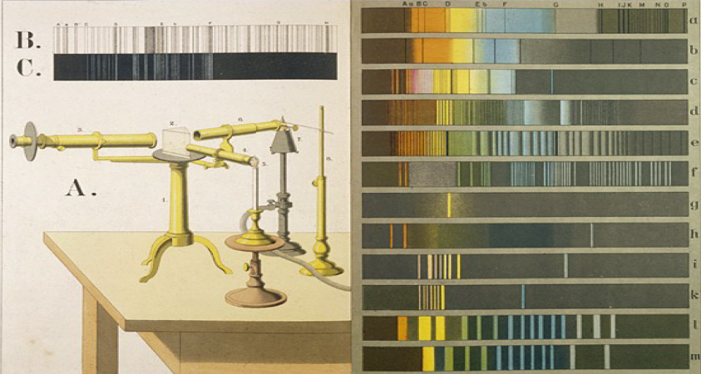

Jedes chemische Element nämlich sendet, durch Hitze oder sonst wie angeregt, eine Mixtur sehr reiner Lichtfarben aus oder verschluckt diese, je nach Umstand. Wird ein solcher Lichtstrahl von einem Prisma in die Einzelfarben zerlegt, entsteht auf einem Bildschirm dahinter ein Muster, ein Spektrum, dessen Analyse die sichere Bestimmung der beteiligten Elemente ermöglicht.
Schließlich forderten die Spektren die Physiker heraus, Erklärungsmodelle zu konstruieren, was zur Atomphysik und schließlich zur Quantentheorie führte.

Kompetenzen: E2 - Wahrnehmen und Messen & E5 - Auswertung
Jedem Element kann mit Hilfe der Flammenspektroskopie ein typisches Linienspektrum zugeordnet werden.
- Die Flammenfarben kann man zum einen mit bloßem Auge beobachten,
- die Linien lassen sich mit einem Spektroskop beobachten,
wenn man eine geringe Menge eines entsprechenden Metall-Salzes mit Hilfe eines Edelstahl- oder Magnesiastäbchens in eine rauschende Brennerflamme hält.

- Basisexperiment – Flammenfärbung

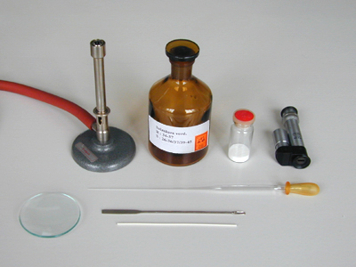
Material:
- Brenner
- Feuerzeug
- Magnesiastäbchen
- Kobaltglas
- Verschiedene Salze zum Flammenfärben (z.B. NaCl, KCl, LiCl, BaCl, …) in Salzsäure gelöst.
- Schutzbrille

Vorgehensweise:
- Zunächst muss das Stäbchen ausgeglüht werden, um Verunreinigungen zu beseitigen. Hierzu das Stäbchen -nachdem es in reine Salzsäure getaucht wurde- für ca. 30 Sek. in die Flamme halten bis die Farbe der Flamme unscheinbar wird.
- Das Stäbchen kurz in die Metallsalz-Lösung tauchen.
- Das Stäbchen in die Flamme des Bunsenbrenners halten und die Flammenfärbung dieser Substanz beobachten.
- Für jede Salz-Lösung ein eigenes Stäbchen verwenden!

Hinweise:
Da schon Spuren von Natrium eine sehr intensive Leuchterscheinung verursachen, stört dieses Licht bei der Beobachtung von Kalium. Dies kann man umgehen, indem man bei der Kaliumprobe durch ein Kobaltgas sieht. Während das Kobaltglas das Natriumlicht absorbiert, lässt es das Kaliumlicht durch.
Im Prinzip ist es auch möglich das Experiment ohne Salzsäure durchzuführen,
- die Magnesia-Stäbchen können z.B. einfach mit destilliertem Wasser benetzt werden, anschließend mit der Probe versehen und in die Flamme gehalten werden.
- die Probe kann einfach mit einem Spatel oder Löffelchen in die Flamme gebracht werden.

Beachte:
- Bariumchlorid ist gesundheitsschädlich beim Einatmen und giftig beim Verschlucken.
- Calciumchlorid reizt die Augen. Staub nicht einatmen. Berührung mit der Haut vermeiden.
- Kupfer (II)-nitrat und Lithiumchlorid sind gesundheitsschädlich beim Verschlucken. Sie reizen die Augen und die Haut.
- Salzsäure verursacht Verätzungen! Schutzbrille aufsetzen!
- Lange Haare gegen Verbrennen schützen!

Die Flamme zeigt für jedes Salz eine charakteristische Färbung. Diese ergibt sich aus der Farbe und Intensität der jeweiligen Emissionslinien. In der folgenden Tabelle sind Flammenfärbung und Wellenlänge der wichtigsten Emissionslinien für die einzelnen Elemente zusammengefasst.

Element Flammenfärbung, visuell Wellenlänge der wichtigsten Linien in nm
Barium grün 524,2 (grün); 513,7 (grün)
Calcium ziegelrot 622,0 (rot); 553,3 (grün)
Cäsium blau 458,0 (blau); 852,1 (IR); 894,3 (IR)
Kupfer grün (in Anwesenheit von Cl-) 510,5; 515,3; 521,8 (alle grün)
blau (reines Kupfernitrat)
Kalium violett 786,3 (rot); 404,4 (violett)
Lithium rot 670,8 (rot)
Natrium gelb 589,3 (gelb)
Rubidium rot-violett 780,0 (rot); 794,8 (rot); 420,0 (violett)
Strontium karminrot 604,5 (orange); 460,7 (blau);
mehrere rote Linien

Ein schönes Arbeitsblatt für Schüler zu diesem Versuch ist zum Beispiel auf dem Landesbildungsserver von Baden-Württemberg zu finden.

- Erweitertes Experiment – Flammenfärbung mit Spektroskop

Zusätzlich zu dem in (I) beschriebenen Versuch kommt nun noch ein Spektrometer (vgl. Schlüsselexperiment 16) zum Einsatz. Mit diesem Spektrometer werden die charakteristischen Linien -der sogenannte „Fingerabdruck“- der jeweiligen Elemente gemessen: Ein Element wird auf Grund seiner spektralen Signatur eindeutig identifizierbar!

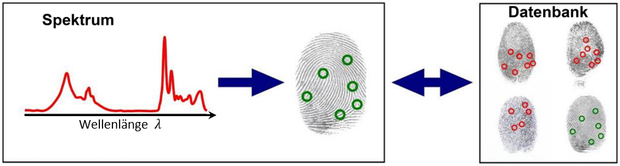

Im KLP gibt es kein eindeutig vorgeschriebenes Experiment, mit dem atomare Linienspektren aufgenommen werden sollen, denkbar sind u.a. Beugungsspektren, Dispersionsspektren oder der Einsatz einer „Blackbox“ (z.B. einem Kompaktspektrometer).
Nachfolgend soll eine Möglichkeit aufgezeigt werden, wie Spektren z.B. mit Hilfe eines Smartphones aufgenommen und ausgewertet werden können.

Gitter-Spektrograph mit Smartphone

Material:
- kleine optische Bank
- div. Muffen
- Balmer-Lampe (Wasserstoff-Lampe)
- Spalt
- Gitter (mit Halterung)
- Bunsenbrenner
- Smartphone mit passender Klemme
- Material und Proben zur Flammenfärbung (s.o.)

Aufbau
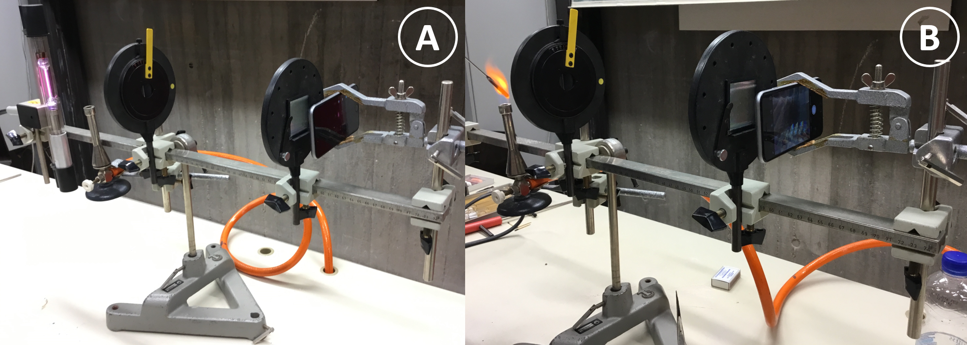
Abbildung 1 Gitter-Spektrograph mit Smartphone - (A) Messung zur Kalibrierung mit einer Balmer-Lampe, an dieser Stelle steht nur Unsinn damit die Format(B) Messung einer Probe mittels „Flammenfärbung“

Versuchsteil (A) - Kalibrierung
Im ersten Versuchsteil (A) wird die Kalibrierung für die Messungen durchgeführt. Hierfür wird das Spektrum eines bekannten Gases z.B. Wasserstoff aufgenommen. In Abbildung 2 wird in (C) das unbearbeitete Foto des Smartphones gezeigt; (D) und (E) zeigen jeweils eine Ausschnitts Vergrößerung des Fotos, in welche eine Skalierung mittels der $H_{α}$, $H_{β}$ und $H_{γ}$ Linien des atomaren Wasserstoffs eingefügt wurde.

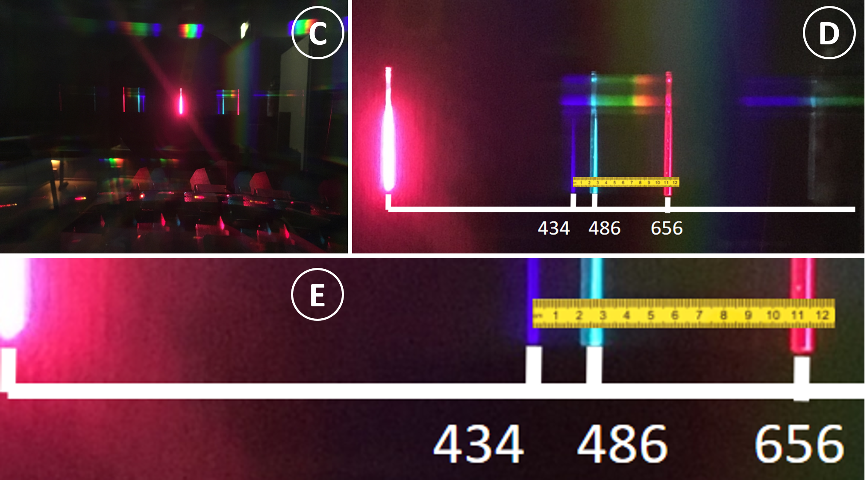
Abbildung 2 (A) Messung zur Kalibration mit Hilfe des Wasserstoffspektrums

Für die Maxima bei der Beugung am Gitter gilt:

$$g⋅\sin\left(α_{n}\right)=n⋅λ,$$
wobei $g$: Gitterkonstante,
$n$: Beugungsordnung,
$α_{n}$: Beugungswinkel des Hauptmaximums $n$-ter Ordnung.

Für $n=1$ und kleine Änderungen des Beugungswinkel $α_{n}$ folgt:
$α_{1}\sim 1⋅λ$ und $α_{1}\sim x$,
wobei $x$ die Entfernung des beobachteten Maximums 1. Ordnung zu dem Maximum 0. Ordnung ist.
Insgesamt ist somit in erster Näherung $x\sim λ$, es kann also die Skalierung auf dem Foto in als linear angenommen werden.
In diesem Messbeispiel wird die Skalierung (in Skt -> Skalenteile) über die $H_{α}$- und $H_{γ}$-Linien des Wasserstoffs festgelegt:
$$11 Skt \underset{→}{} \left(656-434\right) nm=222 nm$$
Der Nullpunkt wird auf die $H_{γ}$-Linie bei $434 nm$ gelegt. Die Wellenlänge $λ$ einer beliebigen weiteren Linie lässt sich somit mit Hilfe der folgenden Formel bestimmen:
$$λ\left(x\right)≈\left(20,2⋅x+434\right) nm.$$

Überprüfung der Formel mittels der $H_{β}$-Linie des Wasserstoffs:
Die Linie liegt auf dem Foto bei ca. $2,7 Skt$, somit folgt:
$λ\left(2,7\right)≈\left(20,2*2,6+434\right) nm=486,5 nm$.

Dieses Ergebnis zeigt, dass die Annahme einer linearen Skalierung gerechtfertigt ist.
Die Schülerinnen und Schüler können die Kalibrierung analog zu dem hier vorgestelltem Verfahren an ihrem Smartphone z. B. mit einem Geodreieck durchführen.

Versuchsteil (B) – Messung einer Probe
In Abbildung 3 sind die Fotos der Spektren zweier Stoffproben gezeigt. In Spektrum (F) zeigt sich eine Linie bei $7,6 Skt$, wohin gegen bei Spektrum (G) zwei Linien bei $7,6 Skt$ und $11,5 Skt$ zuzuordnen sind.
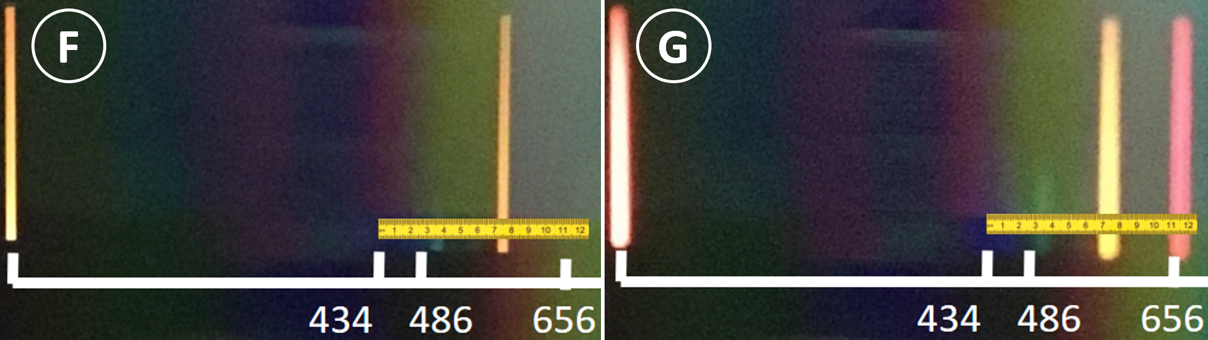
Abbildung 3 Messung zweier Stoffproben: (F) NaCl, (G) Gemisch aus NaCl und LiCl
Die Auswertung der Messungen ergibt:
(F)
$$λ\left(7,6\right)≈\left(20,2⋅7,5+434\right) nm= 587,5 nm.$$
Ein Vergleich mit der obigen Tabelle liefert, dass wahrscheinlich Natrium (589 nm) in die Flamme gehalten worden ist.

(G)
Linie 1 bei $7,6 Skt$:
$$λ\left(7,6\right)≈\left(20,2⋅7,6+434\right) nm= 588 nm.$$
Linie 2 bei $11,5 Skt:$
$$λ\left(11,5\right)≈\left(20,2⋅11,5+434\right) nm= 666 nm.$$

Ein Vergleich der Werte mit obiger Tabelle legt den Schluss nahe, dass eine Lithiumprobe (670,8 nm) gemessen worden ist, welche mit Natrium verunreinigt war.

Zusammenfassung
Mit dem hier vorgestellten Versuchsaufbau ist es möglich, dass Schülerinnen und Schüler in der Oberstufe selbstständig Spektren mit ihrem Smartphone aufnehmen und auswerten. Die Ergebnisse der quantitativen Auswertung weisen einen Fehler von kleiner als 5% auf, so dass eine sichere Identifizierung der einzelnen Stoffproben durch die SuS möglich ist. Mit Hilfe des Basisexperiments (I) und dem vertiefenden Experiment (II) können somit vor Allem die folgenden Kompetenzen geschult werden:
- E2 - kriteriengeleitet beobachten und messen sowie auch komplexe Apparaturen für Beobachtungen und Messungen erläutern und sachgerecht verwenden
- E5 - Daten qualitativ und quantitativ im Hinblick auf Zusammenhänge, Regeln oder mathematisch zu formulierende Gesetzmäßigkeiten analysieren und Ergebnisse verallgemeinern.

Kompetenzen: E6 - Modelle & E7 – Arbeits- und Denkweisen

Die im Rahmen der konkretisierten Kompetenzbeschreibung zugeordneten übergeordneten Kompetenzen E6 und E7 können und sollten in analoger Weise wie zu Schlüssel-experiment 16: Linienspektren, bzw. Spektralanalyse beschrieben vertieft werden.

Kontextbezüge
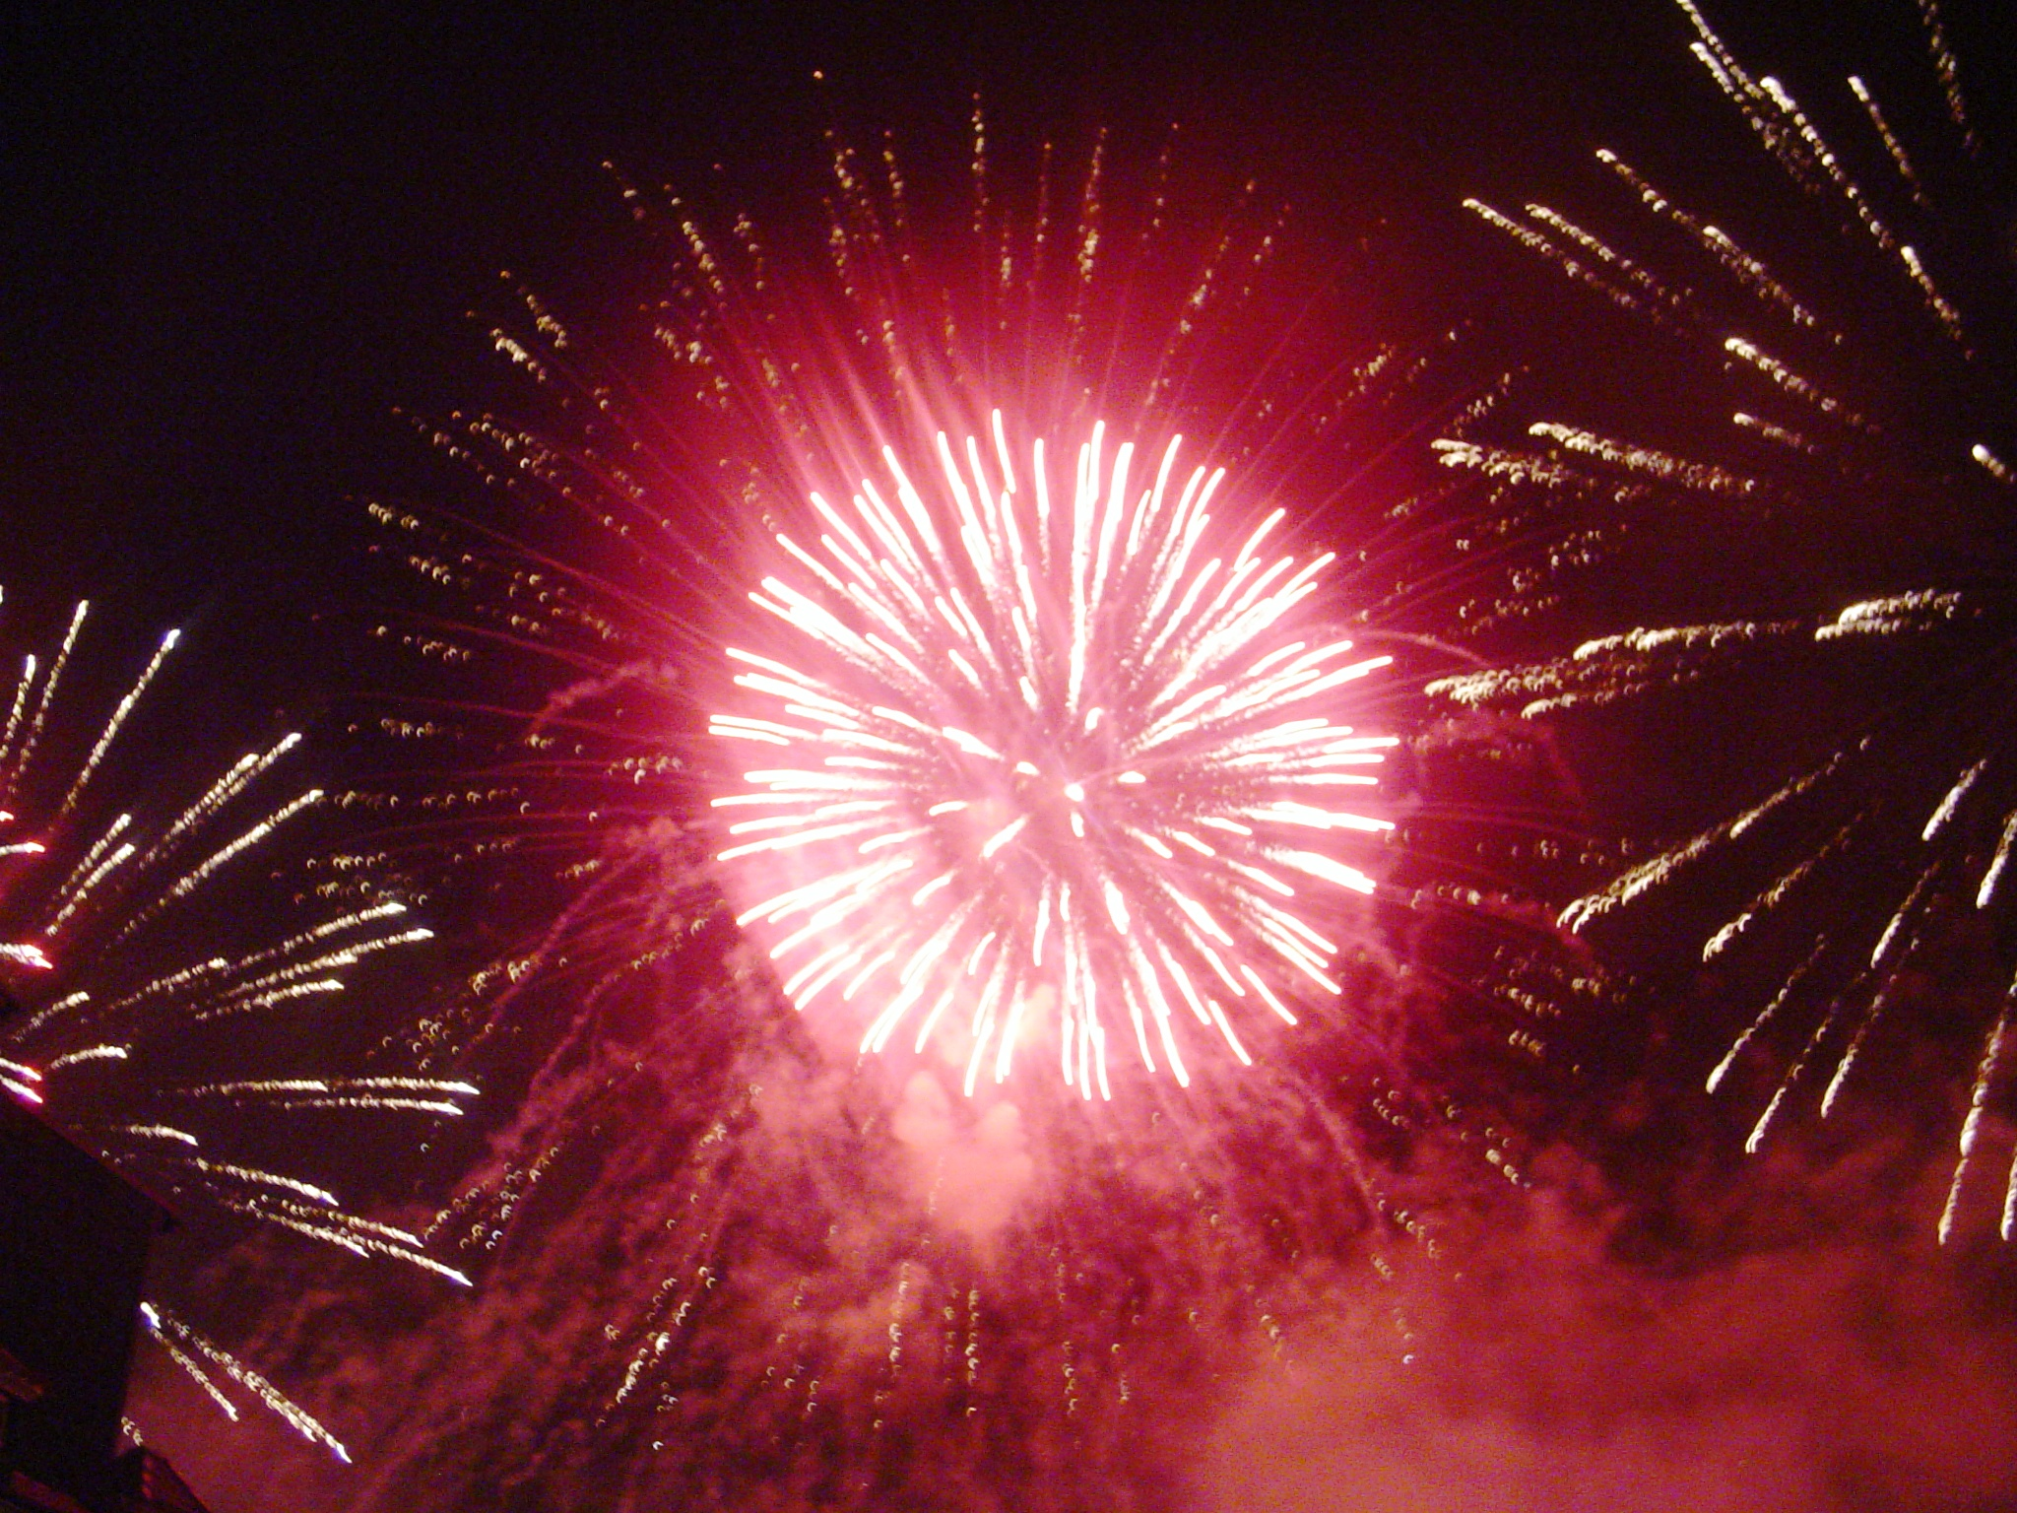
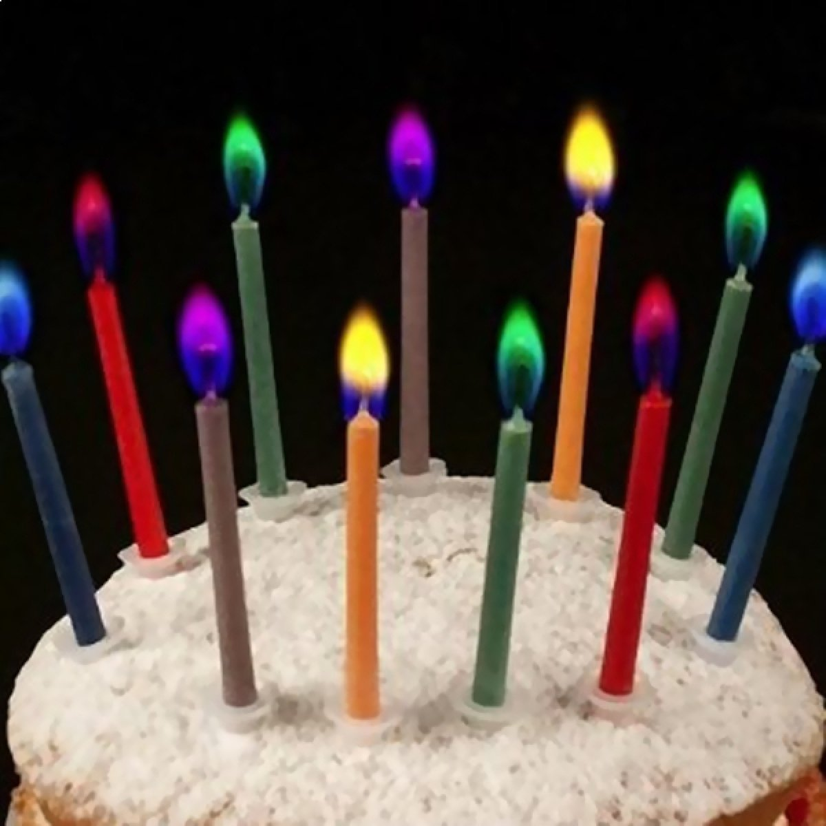Als Farbgeber werden in der Pyrotechnik chemische Verbindungen (i.d.R. Salze) bezeichnet, die in pyrotechnischen Sätzen, insbesondere Leuchtsätzen eine Färbung der Flamme herbeiführen. Die Flammenfärbung beruht dabei auf der Anregung von Valenzelektronen von Atomen und Molekülen der eingesetzten Farbgeber. Bei der Rückkehr vom energiereichen, angeregten Zustand in ihren energieärmeren Ausgangszustand emittieren diese angeregten Valenzelektronen elektromagnetische Strahlung (Licht) in einem bestimmten Wellenlängenbereich. Dieses Licht stellt jeweils nur einen für das emittierende Element charakteristischen Teil des sichtbaren Lichts dar und wird deshalb als farbiges Licht wahrgenommen. Die Anregung der Valenzelektronen erfolgt durch die Zufuhr von thermischer Energie, die beim Abbrand des pyrotechnischen Satzes durch Reaktion des Oxidationsmittels mit dem Reduktionsmittel entsteht.

http://archiv.ub.uni-heidelberg.de/volltextserver/15657/1/spektral.pdf (Stand 11.2016)
Vgl. Schlüsselexperiment 16: Linienspektren und Spektralanalyse
Vgl. Schlüsselexperiment 17: Sonnenspektrum
Vgl. hierzu Schlüsselexperiment Nr. 16: Linienspektren und Spektralanalyse
Die Tabelle wurde der Anleitung zur „Aufnahme der Emissionsspektren bei einer Flammenfärbung“ von ld-didactic entnommen (P6.2.2.4)
http://www.schule-bw.de/unterricht/faecher/chemie/material/lehr/spektro/01ab.pdf (Stand 06.2016)

